【申請書の提出先・お問い合わせ先】

【申請書の提出先】
社会福祉法人大阪府社会福祉協議会
大阪府ボランティア・市民活動センター
〒542-0065
大阪市中央区中寺1-1-54 大阪社会福祉指導センター３階

【受付時間】 月～金 9時～17時
【閉所日】 土曜日・日曜日・祝日
12月2９日（火）～1月３日（日）
※年末年始の受付時間はご確認ください。
【TEL】 ０６－６７６２－９６３１
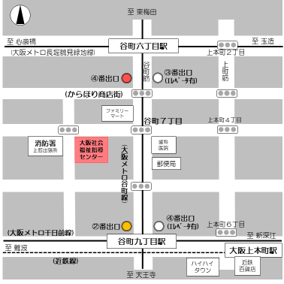
【FAX】 ０６－６７６２－９６７９

【交通機関】大阪メトロ（旧大阪市営地下鉄）
◆谷町線・長堀鶴見緑地線
「谷町六丁目」駅下車
④番出口から南西へ約350ｍ
③番出口から南西へ約400m

◆谷町線・千日前線
「谷町九丁目」駅下車
②番出口から北西へ約600m

※窓口対応が必要な場合を除き、郵送での提出をお願いします。（受付最終日の消印有効）
窓口への来所提出は、１月２６日（火）まで。以降は、郵送のみの受付となります。
【申請などのお問い合わせ先】
大阪府 福祉部 地域福祉推進室 地域福祉課 調整グループ
〒540-8570
大阪市中央区大手前３丁目２－１２ 大阪府庁別館８階
ＴＥＬ（直 通）０６－６９４４－６６６３
（代 表）０６－６９４１－０３５１ （内線４５０５）
（ＦＡＸ）０６－６９４４－６６８１
（点字による申請を希望される場合は、ご連絡ください）

